小学数学课堂高质量“课堂交流”的实施策略研究
江苏省常州市局前街小学 蒋敏杰
一、研究目标
小学数学学科特性决定了在一般课堂交流互动过程中，其高质量“课堂交流”有别于其他学科的不同特点及展开方式。作为研究现实现象数理关系与空间形式的科学，数学关注的除了作为知识技能存在的显性知识外，还需要考虑在过程中形成的理性精神与科学态度，更关注于小学生在学习过程中思维品质、学习能力、对数学本质的理解及相应数学观念的形成，为后续学生的思维再发展提供现实的基础。因此小学数学中教师要帮助学生从感性的生活现象入手，引导学生经历数学知识的产生、发展、应用过程，引导学生在互动交流中，寻求现象之下的思维发展的现实意义，实现小学生数学学习中核心素养的提升
因此本课题的核心变量在于探索具体情境中，师生、生生高质量的“课堂交流”组织、引导、推进、深入的具体过程，形成相应的促进高质量“课堂交流”的师生行为策略。
二、以目标为导向的研究具体工作:
1．以“课例研究”为抓手，思考并实践高质量“课堂交流”展开的路径与组织方式。
※本学期突破点：①以学生原有(生活)知识原型(背景)为基础的概念课型研究，重点放在概念形成过程中基于学习素材的问题引导。如小数的初步认识（三下）（五上），百分数的认识（六上），负数的认识（五上），圆的认识（五下）。
② 以学生运算能力提升为核心的计算课型研究，重点放在算理解构，算法理解及优化的推进过程中，教师的引导策略。如异分母分数加、减法（五下），分数四则混合运算（简算）（五下），乘法分配律（四下）。
③以特定数学活动为知识背景的问题探究，重点放在“过程生成”中的师生“交互反馈”策略。如图形覆盖的规律（五下），转化策略（六下）
④以实际应用为背景，在实践操作活动中解决问题，重点放在基于活动线索与数据分析中的拓展交流方式。如列方程解实际问题（五下），校园平面图（五下），统计总复习（六下）
※ 思考
① 高质量的“课堂交流”要有准确的学情把握。
② 高质量的“课堂交流”要有适切的大问题设计。
③ 对学习素材（教科书）知识内容要有数学思考的深度，把握好内在的思维发展线索，挖掘其数学的本质，显现数学思想方法的具体化。
④ 放缓对初次研究问题的节奏，体现先慢后快的教学节奏。

2．以学生能力养成序列规划为指导，初步了解了高年段学生进行高质量“课堂交流”的能力常规。
※本学期突破点：① 通过观察、访谈的形式，了解五、六年级学生数学学习的主要方式。其中在教师问题的引导下分析问题的占比达85%，学生在自主学习的基础上，提出研究问题的占比10%。说明小学阶段通过教师的问题引导，经历知识的发生、发展过程是一个常态化现象。
② 对小学三、四年级学生数学课堂学习进行了集中观测。与高年段学生数学学习状态相比，较大范围或有一定思维深度的问题不能打开学生的学习，而且会阻碍思考，而到了高年段，“跳一跳”的问题反而有时却无法吸引学生。这样大问题的设计不能一概而论。
③ 对五、六年级进行一次基于文本的现场学习状态了解。五年级提供了“盈亏”问题，六年级提供了“化归”问题，要求自学一个例题，提出一个问题，总结一个方法。发现一个共性问题：会模仿例题做题，但多样化的思考过程基本没有。比如“盈亏”问题的变式，学生无法理解题意。
※ 思考
① 小学数学课堂上尤其是一、二年级数学教学如何将思考的习惯融于过程，形成自主性的学习方式。比如能主动将语文表达转换成式子等。
② 高年段学生在课堂中的学习思考与“课堂交流”具体需要哪些行之有效的习惯。
③ 引申一下，不同年段的学生如何用一个量化的标准来分析，（可能不太科学），但如果仅是质的分析，又会流于形式。
对于学生交流常规的初步想法为：
① 记录思考过程的记录能力
② 表达自我思想、评价他人思考过程的交流表达能力
③ 倾听他人发言，并进行评价的倾听能力
④ 操作、小实验发现数学现象背后原理的操作能力
- 数字化现代信息技术应用能力
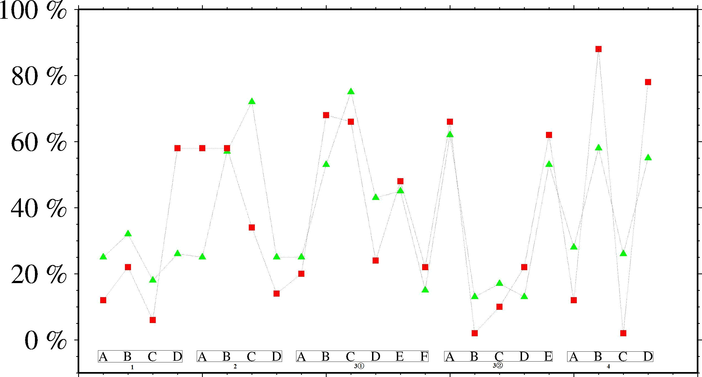
红色为中年段，绿色为高年段
A：问题理解
B：自主状态
C：交流参与度
D：问题解决
E：有组内问题引导
D：无组内问题引导

三、后续思考及努力方向
1．从实际的课堂推进过程上看，高质量“课堂交流”中教师新基本功的形成必须突破。首先在于问题的设计，个人目前认为低年段问题小一些，让学生跳一跳得到即可，中年级问题设计不宜过大过深，跨度不宜过大，要从激发兴趣的角度来思考问题，高年段可适切性的提升问题的综合性，但也不能含多个领域，针对特定问题的“问题链”是解决问题的有效途径。
2．借用CPFS结构理论展开对课堂交流过程的理解。即概念、命题理解的域与系，帮助学生在特定问题中形成相应的结构关系，丰富数学学习素材的“精加工”过程。
3．需要思考如何顺应学生现实的思维方式与过程，设计符合本班学生认知发展的教学流程。认知图式，思维导图，学习自我元认识方式如何在教学中得以体现。
4．现代信息技术下的“课堂交流”环境及学生数学学习习惯是一个值得去研究的领域。
四、本学期一些研究成果
1．论文发表
2014.01 | 《小学数学课堂交流的问题诊断与改进策略》 | 《现代中小学教育》2014年第1期 | 国家级(全国中文核心期刊)
2013．07 | 《提升“运算能力”的实施过程及策略》 | 《中小学数学》2013.第7-8期 | 国家级
2013.12 | 《基于学情 切合真实实际的才是最好的》 | 《读写算》2013年第36期 | 省级
2014.01 | 《放缓节奏，等待儿童数学成长》 | 《江苏教育研究》2014年1A | 省级
2014.01 | 《从经历过程到积累经验——谈数学活动经验的有效激活》 | 《学友文摘》2014年第1期 | 省级
2014.03 | 《课堂追问：让智慧生成于深度探究之中》 | 《课程与教学》2014年第3期 | 省级
2014.10 | 《读懂教材，预约数学课堂的精彩》 | 《江苏教育》2014年第10期 | 省级
2．本学期公开教学
2014.03 | 《图形覆盖的规律》 | 区级 | 区教育科研拔尖人才班公开教学研讨
2014.03 | 《图形覆盖的规律》 | 国家级 | 中国教育服务中心培训中心
2014.05 | 《小数的认识》 | 市级名师工作室公开研讨课 | “王冬娟名师工作室”活动

